**BÁO CÁO THỰC HÀNH**

|  |  |  |
| --- | --- | --- |
| Họ tên | Lê Minh Nhựt | Lớp: IT012.N22 |
| MSSV | 22521060 | STT: 22 |
| Bài Thực Hành | LAB 1 | |
| CBHD | **Trương Văn Cương** | |

# **Điểm buổi thực hành**

|  |  |  |
| --- | --- | --- |
| **Chuyên cần (20%)** |  |  |
| **Trình bày (20%)** |  |  |
| **Nội dung thực hành (60%)** |  |  |
| **Câu 1:**  **Câu 2:** |  |  |
| **Tổng (100%)** |  |  |

**Bài tập thực hành:**

1. Khảo sát hoạt động của cổng logic AND, OR, NOT
2. Mô phỏng mạch tổ hợp

# 2 Thực hành

## 2.1 Khảo sát hoạt động của cổng logic AND

Bảng 1: Kết quả khảo sát cổng logic AND

(a) (b)

(c) (d)

Hình 1: Kết quả mô phỏng cổng logic AND

|  |  |  |
| --- | --- | --- |
| IN1 | IN2 | OUT |
| 0 | 0 | 0 |
| 0 | 1 | 0 |
| 1 | 0 | 0 |
| 1 | 1 | 1 |

Nhận xét: Hình 1 là kết quả chụp màn hình mô phỏng công logic AND, và Bảng 1 là bảng sự thật kết quả mô phỏng. Kết quả đúng với lý thuyết cổng logic AND.

2.2 Khảo sát hoạt động cổng logic OR

Bảng 2: Kết quả khảo sát cổng logic OR

|  |  |  |
| --- | --- | --- |
| IN1 | IN2 | OUT |
| 0 | 0 | 0 |
| 0 | 1 | 1 |
| 1 | 0 | 1 |
| 1 | 1 | 1 |

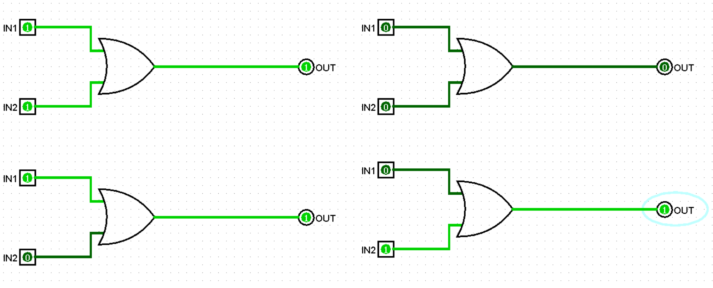

Hình 2: Kết quả mô phỏng cổng logic OR

Nhận xét: Hình 2 là kết quả chụp màn hình mô phỏng công logic OR, và Bảng 2 là bảng sự thật kết quả mô phỏng. Kết quả đúng với lý thuyết cổng logic OR.

2.3 Khảo sát hoạt động cổng logic NOT

Bảng 3: Kết quả khảo sát cổng logic NOT

|  |  |
| --- | --- |
| IN | OUT |
| 0 | 1 |
| 1 | 0 |

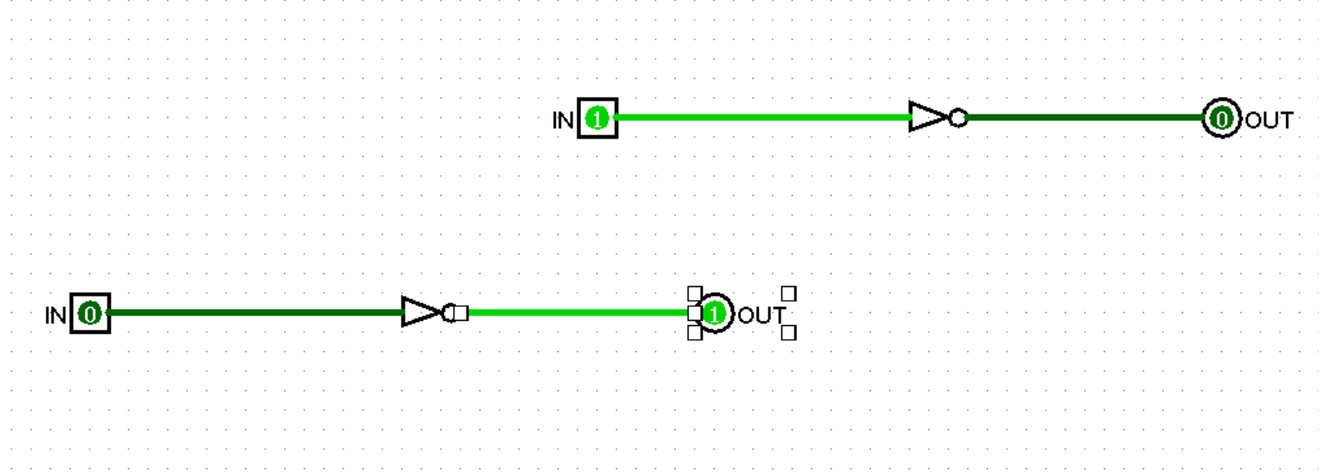

Hình 3: Kết quả mô phỏng cổng logic NOT

Nhận xét: Hình 3 là kết quả chụp màn hình mô phỏng công logic NOT, và Bảng 3 là bảng sự thật kết quả mô phỏng. Kết quả đúng với lý thuyết cổng logic NOT.

2.4.Khảo sát cổng logic NAND

Bảng 4: Kết quả khảo sát cổng logic NAND

|  |  |  |
| --- | --- | --- |
| IN1 | IN2 | OUT |
| 0 | 0 | 1 |
| 0 | 1 | 1 |
| 1 | 0 | 1 |
| 1 | 1 | 0 |

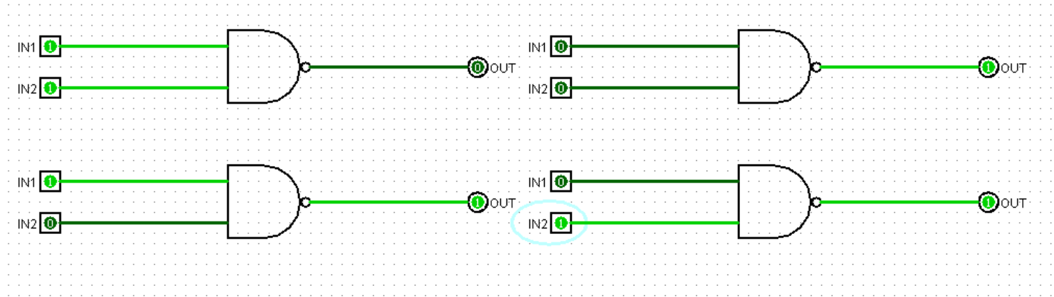

Hình 4: Kết quả mô phỏng cổng logic NAND

Nhận xét: Hình 4 là kết quả chụp màn hình mô phỏng công logic NAND, và Bảng 4 là bảng sự thật kết quả mô phỏng. Kết quả đúng với lý thuyết cổng logic NAND.

2.5.Khảo sát cổng logic NOR

Bảng 5: Kết quả khảo sát cổng logic NOR

|  |  |  |
| --- | --- | --- |
| IN1 | IN2 | OUT |
| 0 | 0 | 1 |
| 0 | 1 | 0 |
| 1 | 0 | 0 |
| 1 | 1 | 0 |

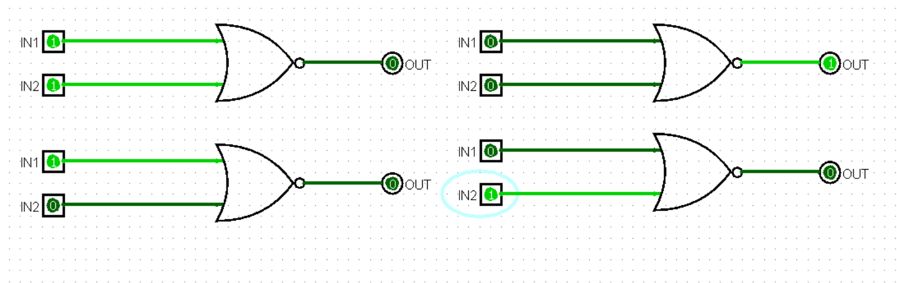

Hình 5: Kết quả mô phỏng cổng logic NOR

Nhận xét: Hình 5 là kết quả chụp màn hình mô phỏng công logic NOR, và Bảng 5 là bảng sự thật kết quả mô phỏng. Kết quả đúng với lý thuyết cổng logic NOR.

2.6.Khảo sát cổng logic XOR

Bảng 6: Kết quả khảo sát cổng logic XOR

|  |  |  |
| --- | --- | --- |
| IN1 | IN2 | OUT |
| 0 | 0 | 0 |
| 0 | 1 | 1 |
| 1 | 0 | 1 |
| 1 | 1 | 0 |

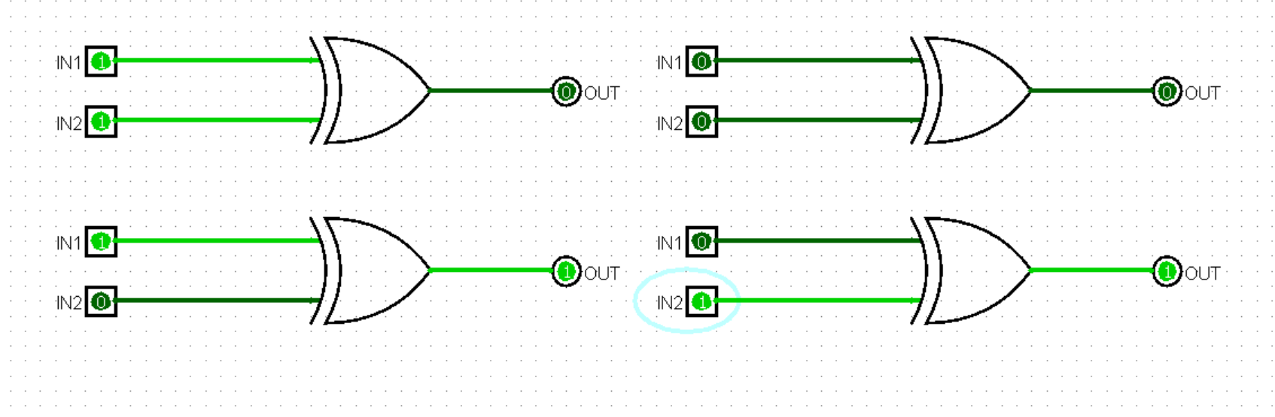

Hình 6: Kết quả mô phỏng cổng logic XOR

Nhận xét: Hình 6 là kết quả chụp màn hình mô phỏng công logic XOR, và Bảng 6 là bảng sự thật kết quả mô phỏng. Kết quả đúng với lý thuyết cổng logic XOR.

2.7.Khảo sát cổng logic XNOR

Bảng 7: Kết quả khảo sát cổng logic XNOR

|  |  |  |
| --- | --- | --- |
| IN1 | IN2 | OUT |
| 0 | 0 | 1 |
| 0 | 1 | 0 |
| 1 | 0 | 0 |
| 1 | 1 | 1 |

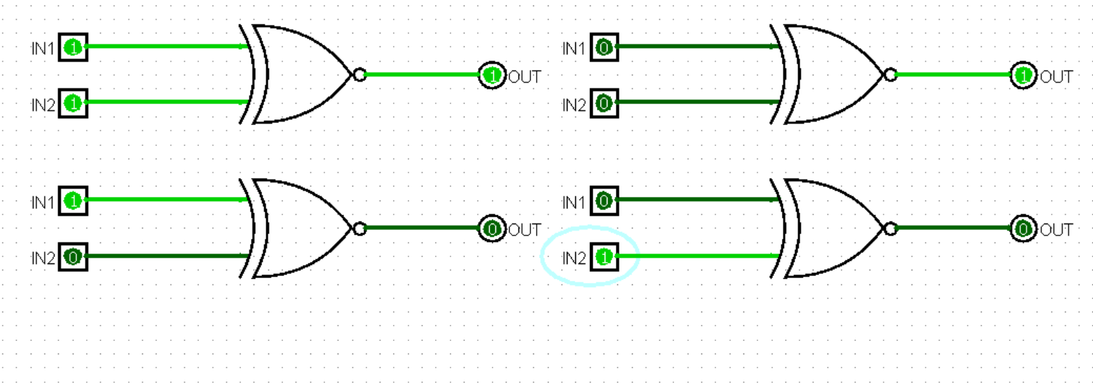

Hình 7: Kết quả mô phỏng cổng logic XNOR

Nhận xét: Hình 7 là kết quả chụp màn hình mô phỏng công logic XNOR, và Bảng 7 là bảng sự thật kết quả mô phỏng. Kết quả đúng với lý thuyết cổng logic XNOR.